一次函数与四边形作业二

1. 如图，在平面直角坐标系中，正方形的边长为，若直线与线段有公共点，则的取值范围是________．

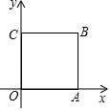

【答案】*k*≤-2或*k*≥2

【解析】

【分析】

当直线*y*＝*k*（*x*-1）过*C*或*B*时，求得*k*，即可得到结论．

【详解】

解：∵正方形*OABC*的边长为2，

∴*B*（2，2），*C*（0，2）．

把*B*（2，2）代入*y*＝*k*（*x*-1），得2＝*k*（2-1），此时*k*＝2．

把*C*（0，2）代入*y*＝*k*（*x*-1），得2＝*k*（0-1），此时*k*＝-2．

∴*k*的取值范围是*k*≤-2或*k*≥2．

故答案是：*k*≤-2或*k*≥2．

2.如图，已知四边形ABCD是正方形，正方形的边长为2，点B，C分别在两条直线y=2x和y=kx上，点A，D是x轴上两点．则k=_______．

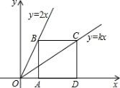

【答案】

【解析】

【分析】

根据题意可设出点B的坐标,从而可求得点C的坐标,根据正方形的边长,可以得到点C的纵坐标,从而可以求得k的值.

【详解】

∵点B在直线y=2x上，

∴设B的坐标为，

∵正方形的边长为2，点C在直线y=kx上，

∴点C的坐标为，

∴，

∵正方形的边长为2，

∴，得a=1，

∴，

解得

故答案为：

3.如图，四边形是一张放在平面直角坐标系中的长方形纸片，为原点，点在轴的正半轴上，点在轴的正平轴上，．在边上取一点将纸片沿翻折，使点落在边上的点处．

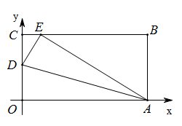

（1）求和的长；

（2）求直线的表达式；

（3）直线与所在的直线垂直，当它与矩形有公共点时，求出的取值范围．

【答案】（1）6，7.5；（2）；（3）

【解析】

【分析】

（1）由折叠的性质可得，然后根据勾股定理求出BE，即可求出CE的长，再利用勾股定理列出方程即可求出OD的长；

（2）分别求出点E、D的坐标，然后利用待定系数法即可求出结论；

（3）结合题意可知直线与平行，即可求出k的值，然后分别求出直线过两个极限点A和C时b的值，即可求出结论．

【详解】

解：（1）依题意可知，折痕是四边形的对称轴，

在中，，

，



在中，

又



．



．





设直线的解析式为



解得

直线的解析式为



，

直线与所在的直线垂直，

即直线与平行，

设直线为，

当直线经过点时，，

则，

当直线经过点时，则

当直线与矩形有公共点时，

4.如图，已知四边形是平行四边形，点和在轴上，且为坐标原点，点，和点，连接并延长交轴于点．

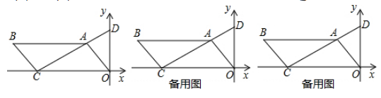

(1)求直线的解析式；

(2)若点从出发以2个单位/秒的速度沿轴向右运动，同时点从出发，以1个单位/秒的速度沿轴向左运动，过点，分别作轴的垂线交射线和射线分别于点，，请猜想四边形的形状，(点，重合除外)，并证明你的结论．

(3)在(2)的条件下，当点运动多少秒时，四边形是正方形?直接写出结论．

【答案】（1）直线AC的解析式为 ；（2）四边形PEFQ是矩形，证明见解析；（3）点P运动秒或秒时，四边形EPQF是正方形

【解析】

【分析】

（1）利用待定系数法即可求出直线AC的解析式；

（2）先利用待定系数法求出直线OA的解析式，进而求出点E，F坐标，即可得出PE=FQ，即可得出结论；

（3）先分两种情况（点Q在点P左侧或右侧）求出PQ，利用PE=PQ建立方程即可求出时间．

【详解】

解：（1）设直线AC的解析式为

∵四边形ABCO是平行四边形，且 ，

∴OC=AB=9

∴C（-9，0）

把、C（-9，0）代入得：

∴

∴

∴直线AC的解析式为

（2））四边形PEFQ是矩形，理由如下：

如图

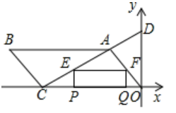

∵点A的坐标为（-3，3）

∴直线OA的解析式为

∵点Q从点O出发以1个单位/秒沿x轴向左运动

∴OQ=-t

∴F（-t，t）

∴FQ=t

∵点Q从点O出发以1个单位/秒沿x轴向左运动，

∴OQ=-t，

∴F（-t，t），

∴FQ=t，

∵点P从点C出发以2个单位/秒沿x轴向右运动，

∴CP=2t，

∴OP=-9+2t，

由（1）知，直线AC的解析式为

∴E（-9+2t，t），

∴PE=t，

∴PE=FQ，

∵FQ⊥x轴，PE⊥x轴，

∴∠PQF=90°，FQ∥PE，

∵PE=FQ，

∴四边形PEFQ是平行四边形，

∵∠PQF=90°，

∴平行四边形PEFQ是矩形

∴四边形PEFQ是矩形；

（3）由（2）知，PC=2t，OQ=t，PE=t，

∴PQ=OC-OQ-CP=9-t-2t=9-3t，或PQ=OQ+CP-OC=3t-9，

∵四边形PEFQ是正方形，

∴PQ=PE，

∴9-3t=t或3t-9=t，

∴ 或 ，即点P运动秒或秒时，四边形EPQF是正方形

5.如图，在平面直角坐标系中，已知正方形 *ABCO*，边长是 4，点 *D*(*a*，0)，以 *AD* 为边在*AD* 的右侧作等腰 Rt△*ADE*，∠*ADE*＝90°，连接 *OE*，则 *OE* 的最小值为__________________．

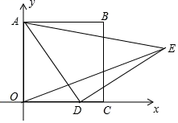

【答案】

【解析】

【分析】

如图，作EH⊥x轴于H，连接CE．利用全等三角形的性质证明∠ECH＝45°，推出点E在直线y＝x−4上运动，作OE′⊥CE，求出OE′的长即可解决问题；

【详解】

如图，作EH⊥x轴于H，连接CE．

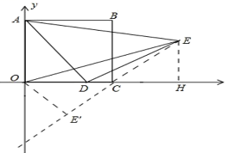

∵∠AOD＝∠ADE＝∠EHD＝90°，

∴∠ADO＋∠EDH＝90°，∠EDH＋∠DEH＝90°，

∴∠ADO＝∠DEH，

∵AD＝DE，

∴△ADO≌△DEH（AAS），

∴OA＝DH＝OC=4，OD＝EH，

∴OD＝CH＝EH，

∴∠ECH＝45°，

故可设CE直线的解析式为y=x+b

把C（4,0）代入得0=4+b

解得b=-4

∴CE直线的解析式为y=x-4

∴点E在直线y＝x−4上运动，作OE′⊥CE，则△OCE′是等腰直角三角形，

∴CE’=OE’

∵OC＝4，

∴CE’2+OE’2=OC2，

即2OE’2=42，

解得OE′＝，

∴OE的最小值为．

故答案为：．

6.如图，正方形的各边都平行于坐标轴，点、分别在直线和轴上，若点在直线上运动．

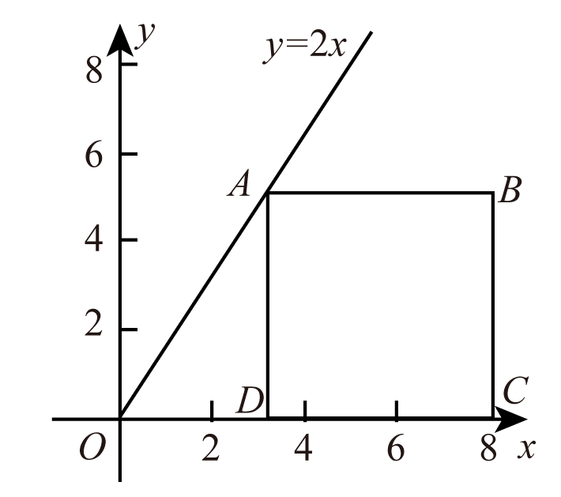

(1)当点运动到横坐标时，请求出点的坐标．

(2)求出当点的横坐标时，直线的函数解析式．

(3)若点横坐标为，且满足时，请你求出对角线*AC*在移动时所扫过的四边形的面积．

【答案】(1)*C*（9，0）

(2)*y*＝−*x*＋3

(3)24

【解析】

【分析】

（1）把*x*＝2代入*y*＝2*x*求出*A*的坐标，根据正方形性质求出*B*、*C*的坐标；

（2）求出*A*、*C*的坐标，设直线*AC*的函数解析式为*y*＝*kx*＋*b*，把*A*、*C*的坐标代入得出方程组，求出方程组的解即可；

（3）根据图形得出面积是一个梯形*EFCA*的面积，分别求出△*OEF*和△*OAC*的面积，相减即可求出答案．

(1)

当*x*＝3时，*y*＝2*x*＝6，则*A*（3，6）

∴*B*（9，6）

∴*C*（9，0）．

(2)

当*x*＝1时，*y*＝2*x*＝2，

∴*A*（1，2），

∴*B*（3，2），

∴*C*（3，0），

设直线*AC*的函数解析式为：*y*＝*kx*＋*b*，

∴，

解得：，

∴*y*＝−*x*＋3，

即*AC*的函数表达式为：*y*＝−*x*＋3．

(3)

如图，对角线*AC*扫过的四边形的形状为梯形为梯形*EFCA*，

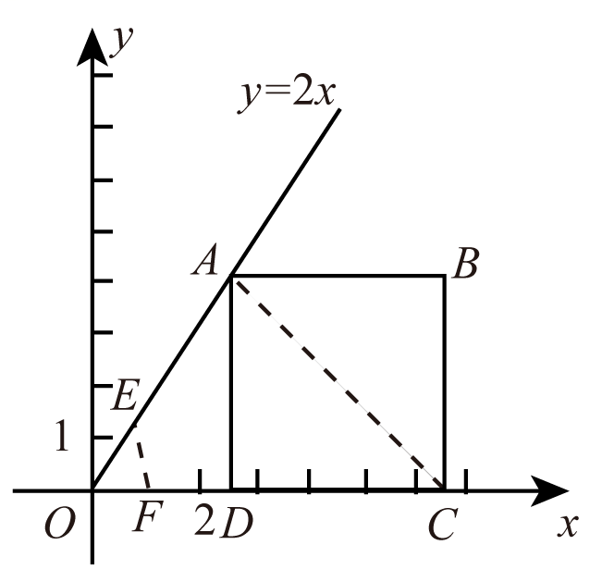

当1≤*m*≤3时，由（2）得*m*＝1

∴*A*（1，2），

即*E*（1，2），

此时*C*（3，0），即*F*（3，0），

又由（1）知：*m*＝3时，*A*（3，6），*C*（9，0）

△*AOC*的面积＝×9×6＝27，

△*OEF*的面积＝×3×2＝3

扫过的面积*S*梯形*EFCA*＝27−3＝24，

答：对角线*AC*在移动时所扫过的四边形的面积是24．

7.如图，在平面直角坐标系中，直线与直线相交于点．

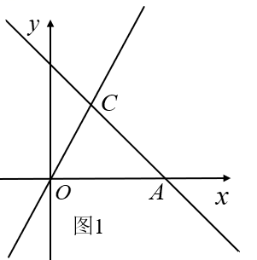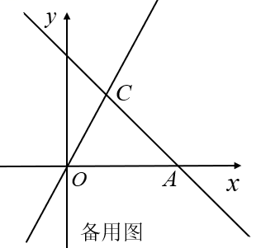

（1）点从点出发以每秒1个单位长度的速度沿轴向右运动，点从点出发以每秒3个单位长度的速度沿轴向左运动，两点同时出发.分别过点，作轴的垂线，分别交直线，于点，，请你在图1中画出图形，猜想四边形的形状（点，重合时除外），并证明你的猜想；

（2）在（1）的条件下，当点运动______秒时，四边形是正方形（直接写出结论）．

【答案】（1）画图见解析；四边形为矩形，证明见解析；（2）或8．

【解析】

【分析】

（1）根据题干的提示先确定的位置，再作好垂线，同时标注点，从而可得正确的图形，证明 从而可得猜想结论；

（2）由（1）得：四边形为矩形．当时，四边形为正方形．再分两种情况讨论：①当在的左边时， ②当在的右边时，再列方程求解即可.

【详解】

解：（1）画图如图所示：

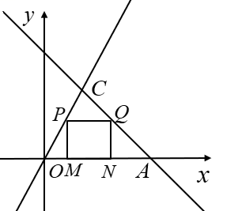

猜想：四边形为矩形，理由如下：

∵点在直线上，

当时，



设点的运动时间为秒，

则，，

，，

轴，轴，

，

，

∵点在直线，点在直线上，

，，

，

∴四边形为平行四边形，

，

∴四边形为矩形．

（2）由（1）得：四边形为矩形．

当时，四边形为正方形．

①当在的左边时，如图，

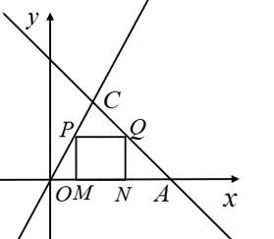

则



解得：

②当在的右边时，如图，

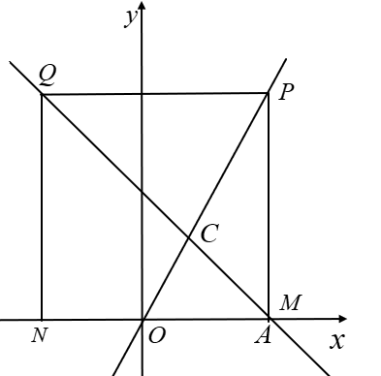

同理：





综上：当运动时间为或时，四边形为正方形．

故答案为：或

8.如图1，已知正方形的边长为1，点在边上，若，且交正方形外角的平分线于点．

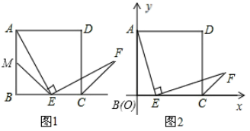

（1）如图1，若点是边的中点，是边的中点，连接，求证：．

（2）如图2，若点在线段上滑动（不与点，重合）.

①在点滑动过程中，是否一定成立？请说明理由；

②在如图所示的直角坐标系中，当点滑动到某处时，点恰好落在直线上，求此时点的坐标．

【答案】(1)证明见解析；(2) AE=EF一定成立，理由见解析；②F点坐标为

【解析】

【分析】

(1)利用ASA证明△AME≌△ECF，可得结论；

(2) ①在AB上截取AM=EC，连接ME，同（1）证明△AME≌△ECF，可得AE=EF；

②设F (a，-2a+6)，过F作FH⊥x轴于H，作FG⊥CD于G，则可用a表示出FG、FH，由角平分线的性质得到关于a的方程，求得a的值，即可得出F的坐标.

【详解】

(1)证明：∵∠BAE+∠AEB=90°，∠CEF+∠AEB=90°，

∴∠BAE=∠CEF，

∵M、E为中点，

∴AM=EC=BE=BM，

∴∠BME＝45°，

∵CF平分∠DCB，

∴∠AME=∠ECF=135°，

在△AME和△ECF中， ，

∴△AME≌△ECF (ASA) ，

∴AE=EF；

(2)解：①若点E在线段BC上滑动时AE=EF一定成立.

证明：如图2中，在AB上截取AM=EC，连接ME，

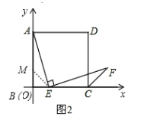

∵AB=BC，

∴BM=BE，

∴△MBE是等腰直角三角形，

∴∠AME=180°-45°=135°，

又∵CF是角平分线，

∴∠ECF=90°+45°=135°，

∴∠AME=∠ECF，

∵∠BAE+∠AEB=90°，∠CEF+∠AEB=90°，

∴∠BAE=∠CEF，

在△AME和△ECF中， ，

∴△AME≌△ECF (ASA) ，

∴AE=EF；

②设F (a，-2a+6)，过F作FH⊥x轴于H，作FG⊥CD于G，如图3，

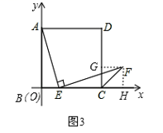

则FG=CH=a-1，FH=-2a+6，

∵CF为角平分线，

∴FH=FG，

∴a-1=-2a+6，

解得，

当时，，

∴F点坐标为.

9.如图，在平面直角坐标系中，正方形的顶点在轴正半轴上，顶点在轴正半轴上，顶点，都在第一象限内，、的长分别为4和3．

（1）求点的坐标；

（2）求直线的解析式；

（3）在直线上是否存在点，使为等腰三角形？若存在，直接写出点的坐标；若不存在，请说明理由．

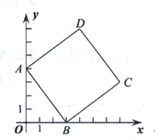

【答案】（1）；（2）；（3）存在，或

【解析】

【分析】

（1）过点作轴的垂线，垂足为，过点作轴的垂线，垂足为，根据正方形的性质可得，，利用AAS证出，从而得出，，即可求出结论；

（2）同理可证，从而求出点C的坐标，然后利用待定系数法即可求出结论；

（3）根据等腰三角形腰的情况分类讨论，分别求出结论即可．

【详解】

解：（1）如图，过点作轴的垂线，垂足为，

过点作轴的垂线，垂足为

因为四边形是正方形，

所以，，

因为，．

所以

因为

所以

所以，

所以

所以，点的坐标为

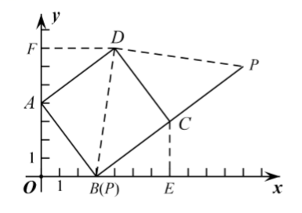

（2）同理可证

所以，

所以

所以，点的坐标为

设直线的解析式为，依题意得



解得

所以，直线的解析式为；

（3）①当DP=DC时，

∵DC⊥BC

∴此时不存在点P，故舍去；

②当PD=PC时，

此时点P在CD的垂直平分线上

∵DC⊥BC

∴CD的垂直平分线与BC平行

∴此时不存在点P，故舍去；

③当CD=CP时， 设点P的坐标为（a，c）

∵CD=CB

∴点P与点B重合时，符合题意，

此时点P的坐标为（3,0）

或者点P和点B关于CD对称时，CD=CP

∴

解得：

此时点P的坐标为（11,6）

综上：存在点，使为等腰三角形，点的坐标为，．

10如图，直线分别与轴、轴交于*A*、*B*两点，与直线交于点*C*(2，4)，平行于轴的直线从原点出发，以每秒1个单位长度的速度沿轴向右平移，直线分别交直线*AB*、直线*OC*于点*D*、*E*，以*DE*为边向左侧作正方形*DEFG*，当直线经过点*A*时停止运动，设直线的运动时间为(秒)．

(1)

(2)设线段*DE*的长度为求与之间的函数关系式；

(3)当正方形*DEFG*的边*GF*落在轴上，求出的值；

(4)当时，若正方形*DEFG*和△*OCB*重叠部分面积为4，则的值为________．

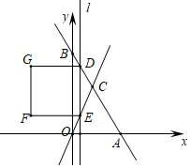

【答案】（1）*b*=8，*k*=2；（2）；（3）*t*=或*t*=；（4）*t*=1．

【解析】

【分析】

（1）将点*C*（2，4）分别代入直线*AB*和直线*OC*解析式中即可求得*k*和*b*的值；

（2）分两种情况：①当0≤*t*＜2时，②当2＜*t*≤4时，分别求得*S*与*t*的函数关系式即可；

（3）正方形*DEFG*的边*GF*落在*y*轴上，即*DE*=*t*，分两种情况：①当0≤*t*＜2时，-4*t*+8=*t*，②当2＜*t*≤4时，4*t*-8=*t*，即可求得*t*的值；

（4）正方形*DEFG*和△*OCB*重叠部分图形为矩形，面积*S*=（-4*t*+8）*t*，解方程即可．

【详解】

解：（1）因为直线分别于轴、轴交于*A*、*B*两点，与直线交于点*C*(2，4)，

所以，

解得*b*=8，*k*=2；

（2）∵直线*AB*的解析式为*y*=-2*x*+8，直线*OC*的解析式为*y*=2*x*

在*y*=-2*x*+8中，令*x*=0，得*y*=8，∴*B*（0，8），

令*y*=0，得0=-2*x*+8，解得*x*=4，∴*A*（4，0）；

∵*D*（*t*，-2*t*+8），*E*（*t*，2*t*），

∴当0≤*t*＜2时，*d*=-2*t*+8-2*t*=-4*t*+8

当2＜*t*≤4时，*d*=2*t*-（-2*t*+8）=4*t*-8

综上所述，*d*与*t*之间的函数关系式为：



（3）∵正方形*DEFG*

∴*DE*=*EF*

当0≤*t*＜2时，-4*t*+8=*t*，解得*t*=；

当2＜*t*≤4时，4*t*-8=*t*，解得*t*=；

综上所述，当正方形*DEFG*的边*GF*落在*y*轴上时*t*=或*t*=；

（4）当0≤*t*＜2时，正方形*DEFG*和△*OCB*重叠部分面积为*S*=（-4*t*+8）*t*，

根据题意，得（-4*t*+8）*t*=4，解得：*t1*=*t2*=1，

故答案为1．